附件1

资格复审系统操作指南

考生访问系统地址：https://bm.gd-pa.cn/dzsys/lhzs

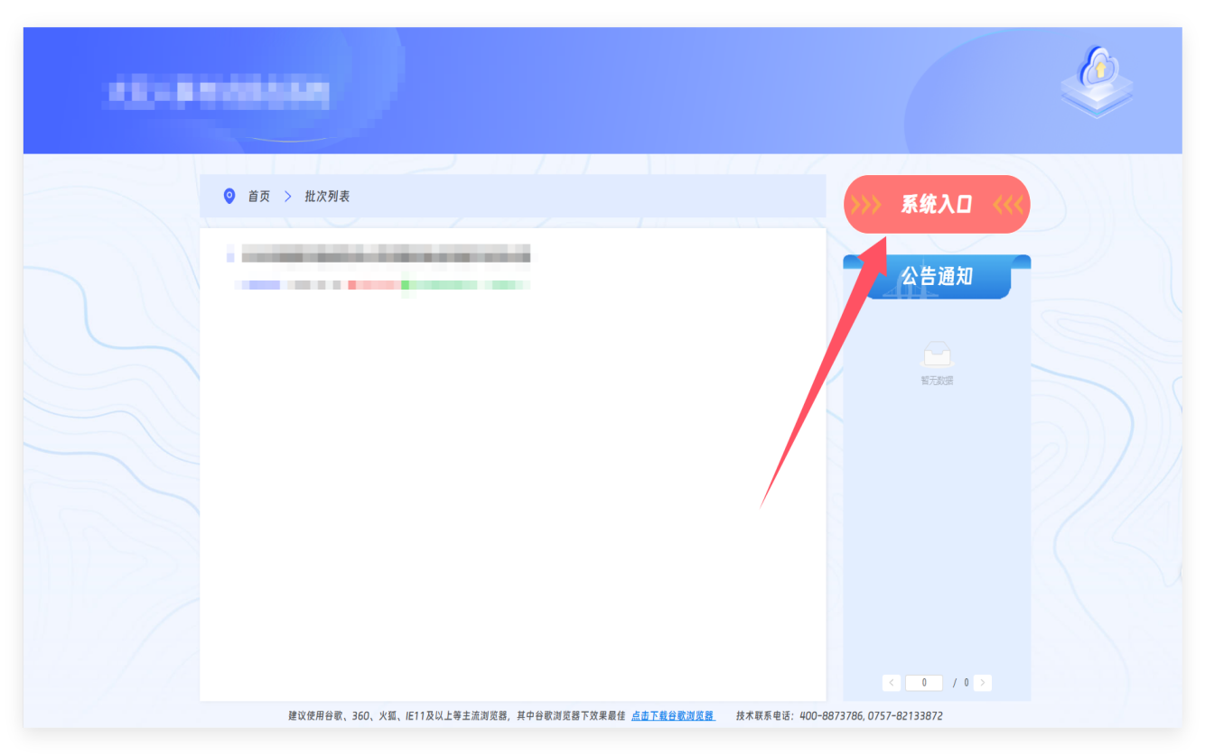
考生点击公告内容进去或者点击“报名入口”进去登录页面

- 考生登录方式
①账号密码登录
账号是考生的身份号码，密码是报名时填写的手机号

②手机验证登录
考生通过填写手机号码，点击获取验证码，输入验证码登录即可

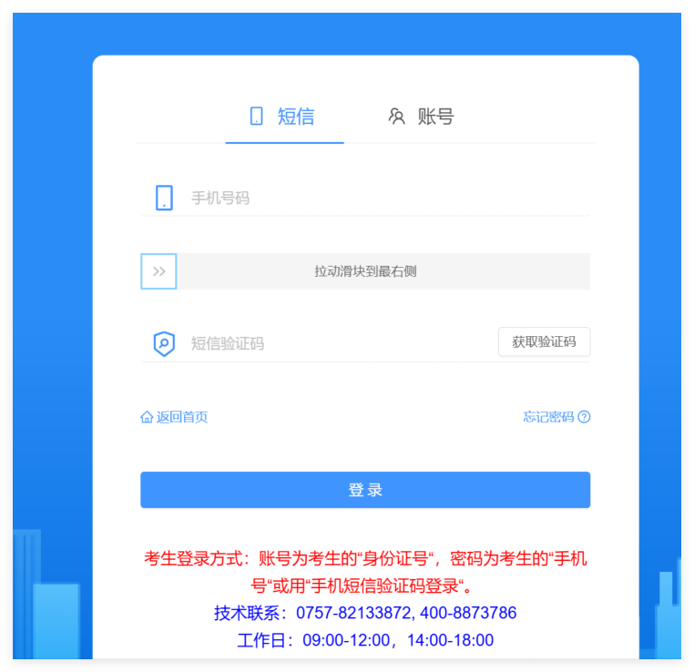

- 考生登录账号后，在“招聘批次-批次选择-操作-点击报名该批次”点击后系统会提示“选择该批次成功，请点击"报名业务-我的报名"进行报考！”操作列会显示“已选择该批次”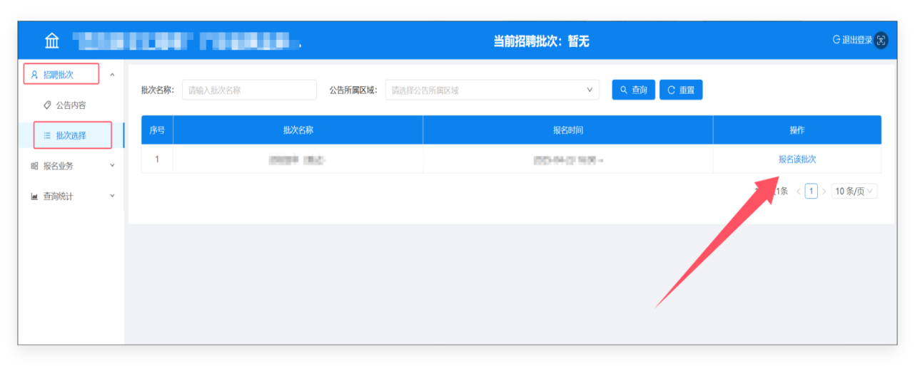

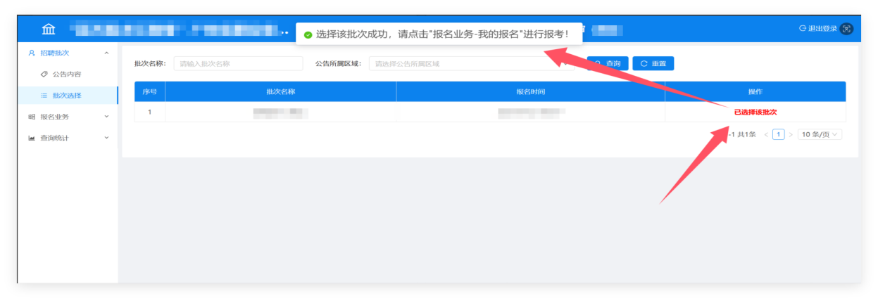
- 点击"报名业务-我的报名"进入线上资格审查流程
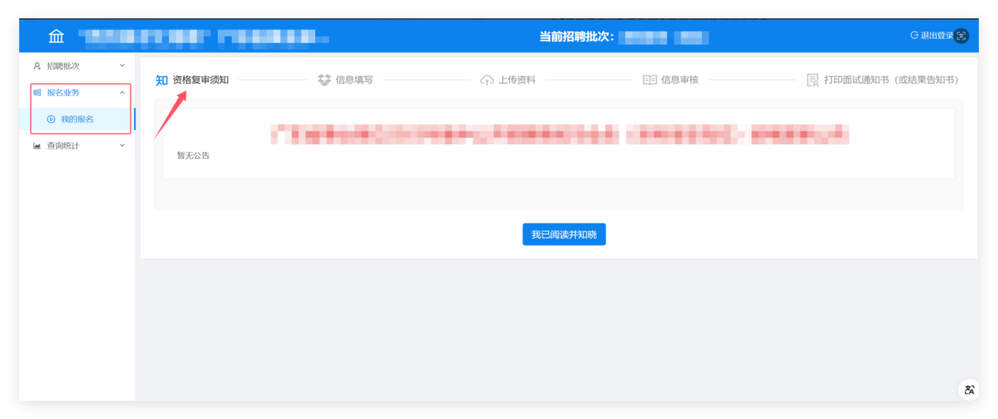

流程①：资格复审须知

考生需要仔细查阅须知内容，注意相关事项，阅读完后滑到浏览器页面底部，点击“我已阅读并知晓”进入到下一流程
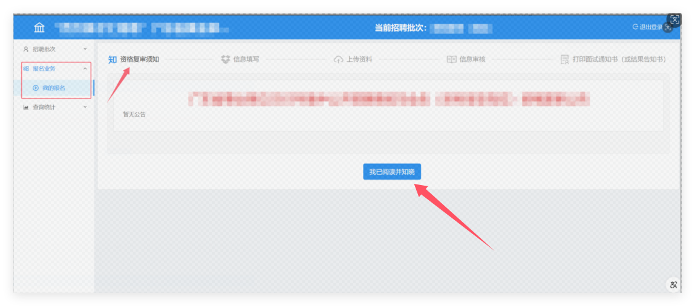

流程②：信息填写

考生根据报名表信息依次填写完毕，填写完后点击“提交报名信息”按钮进入下一流程

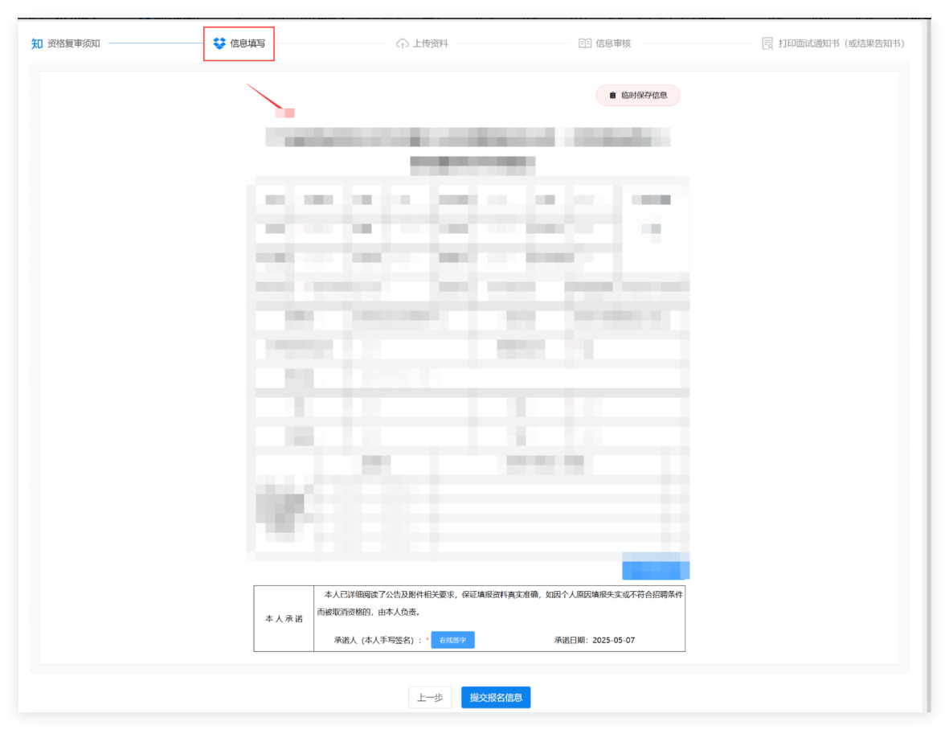

流程③：
上传资料考生根据上传目录，依次上传线上资格审查需要的相关材料，全部材料上传完毕后，点击“确定提交”按钮，会进入“信息审核”流程显示‘待审核中’

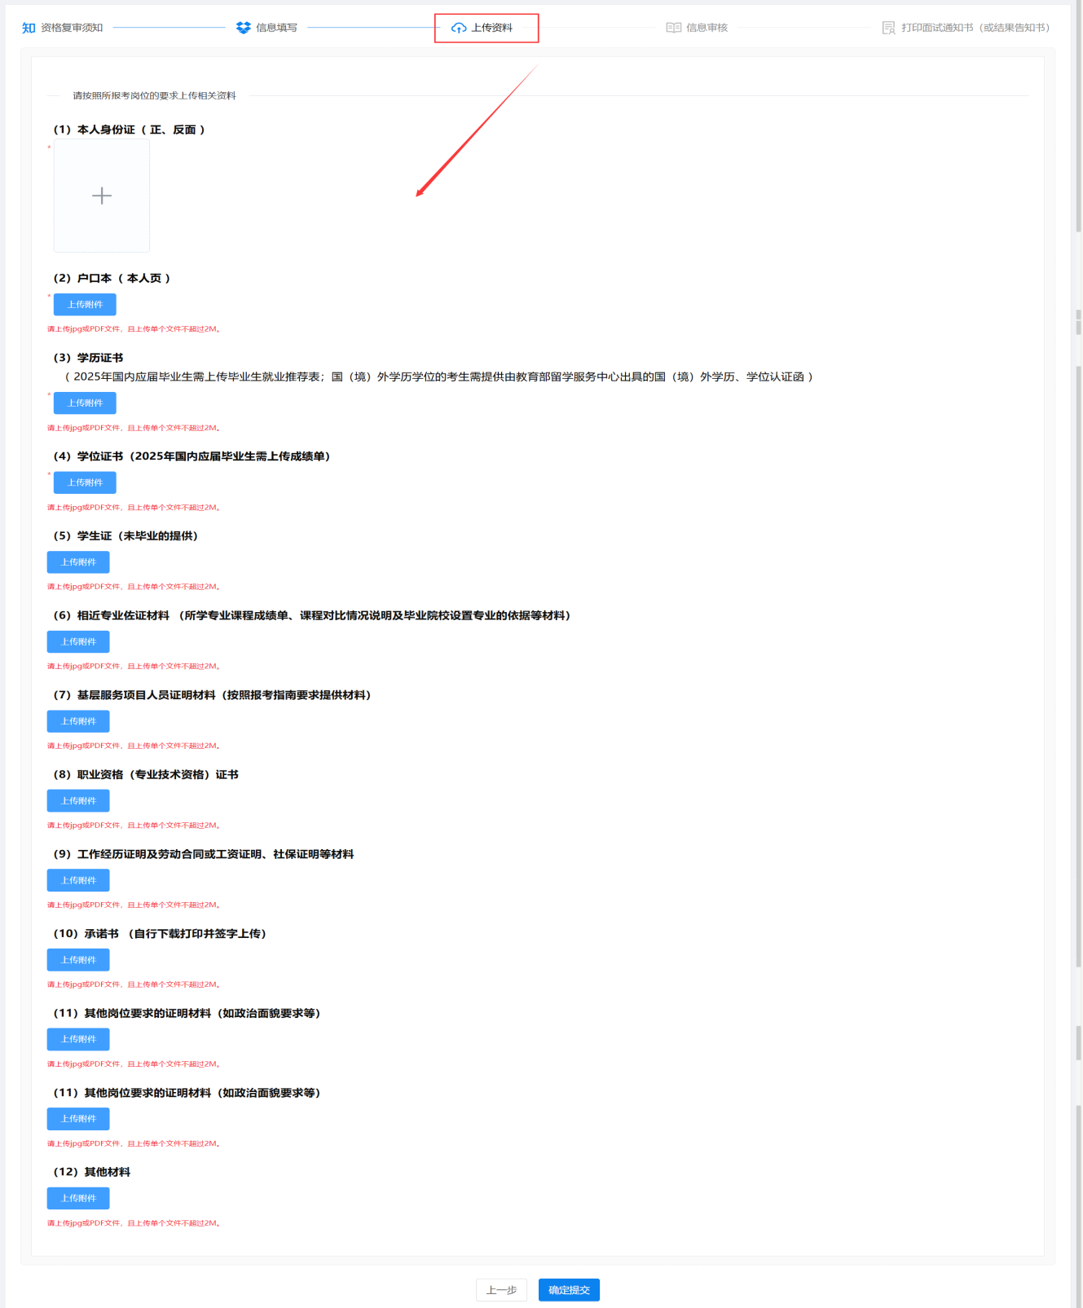

流程④：

进入到”信息审核“流程，显示”待审核中“，代表线上资格审查提交材料已完成，只需等候单位审查结果，通过会显示”审核通过“，不通过会显示”审核不通过“或”退回补充资料“
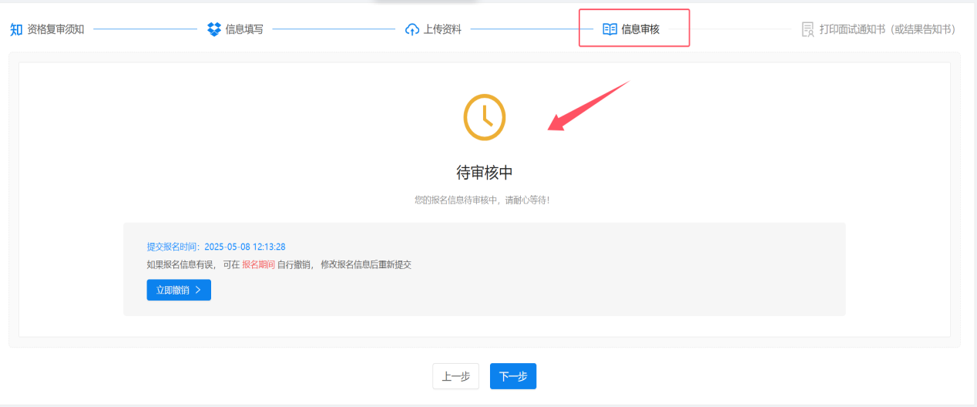
流程⑤：
打印面试通知书，审核通过之后，在信息审核页面，点击下方下一步按钮，进入打印通知书流程，点击打印按钮，可即时打印面试通知书或另存为 pdf 文件
